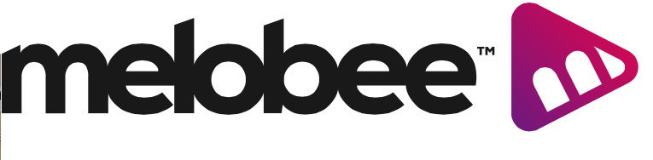
Pressmeddelande
September 2017

Ny svensk musiktjänst ger artister globalt genombrott

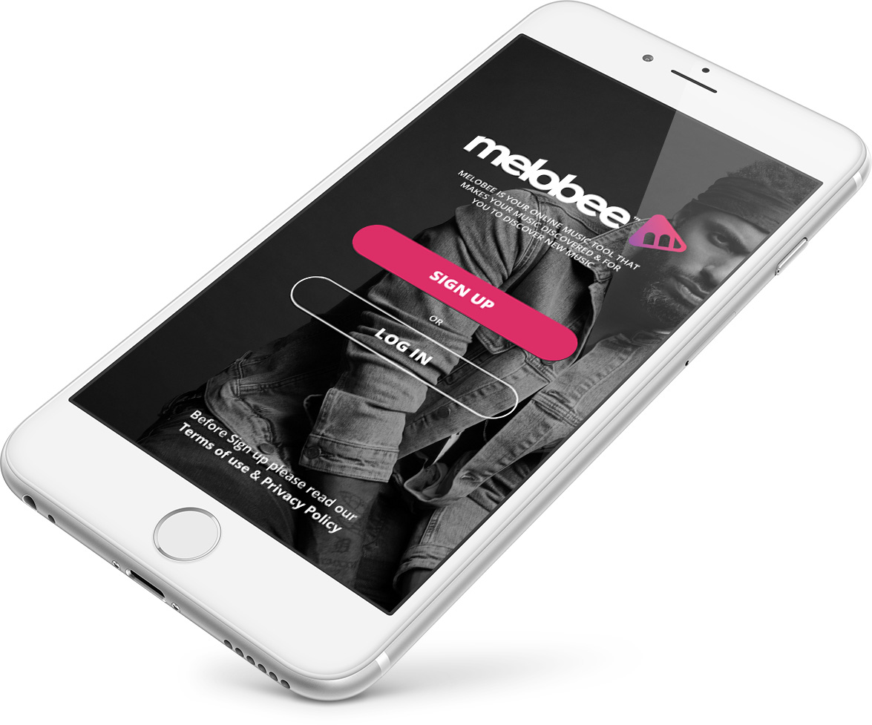

Melobee är en ny global digital musikplattform. En plattform för signerade och osignerade artister att upptäckas globalt och få sitt genombrott utan pengar, egna nätverk eller stöd från stora skivbolag. Grundaren bakom tjänsten är entreprenören Mats Wahlström. Med sig i ledningen av bolaget har han VD, Edward Cederlund och Grammynominerade producenten Lukas Nathanson som musikansvarig. I styrelsen sitter även tunga namn som den världskända musikproducenten Andreas Carlsson och WeSC-grundaren och entreprenören Greger Hagelin.

– Vi lever i en ny tid där den digitala revolutionen gjort skivbolagen irrelevanta för majoriteten av artister, då de snarare blir ett hinder för deras utveckling. Melobee är ett fantastiskt verktyg för artister att bli upptäckta, bygga en lyssnarbas och fokusera på aktiviteter som ger intäkter, inte bara i deras närhet utan även globalt. Tjänsten föddes som en motreaktion till den musikbransch som är ytterst selektiv och där talang ofta hamnar i skuggan av pengar, kontakter och invecklade skivkontrakt, säger grundaren Mats Wahlström.

Melobee ger alla artister samma förutsättningar att nå ut med sin musik och det är lyssnarna som avgör vilka låtar och artister som blir framgångsrika. Framgång baserad på talang är ledordet, Melobees algoritm går inte att påverka och är helt demokratisk. Artister som är helt okända, utan kapital och nätverk kan lägga upp en profil, ladda upp sin musik och inom några timmar nå ut till en global publik
och klättra på topplistor i realtid. Melobee gör inget anspråk på musiken utan den kontrolleras till 100 procent av artisten eller skivbolaget i det fall artisten redan är signerad.

– Är man artist eller låtskrivare är Melobee en fantastisk plattform för att komma igenom bruset, hitta nya marknader som man annars inte blir exponerad inför och som i en förlängning också ger direkta inkomstmöjligheter, säger musikproducenten och styrelsemedlemmen Andreas Carlsson.

Tjänsten är helt kostnadsfri och gör det möjligt för artister och lyssnare att interagera på en helt ny nivå. Ju fler lyssnare som gillar en låt, desto större spridning får låten inom Melobees plattform och dess topplistor. Artisten kan sedan se vilka dess lyssnare är, vart i världen de befinner sig och interagera med dem genom sin artistprofil. Tjänsten gör det lätt för artisterna att planera liveuppträdanden i städer runt om i världen där artisten har flest följare. Melobee lanseras globalt den 15 september och har vid lansering, musik från mer än 5000 artister från 60 länder.
Youtube:
https://www.youtube.com/channel/UCDJ7nj0Av3a9zXuNfeoUXHw/videos

Hemsida:
https://www.melobeemusic.com/

För intervjuer eller andra frågor vänligen kontakta:
Carmencita Lundsten, Presskontakterna
carmencita@presskontakterna.se och 08-662 24 00.

